宏润建设集团股份有限公司

“6.1”坍塌死亡事故调查报告

2024年6月1日18时47分左右，在浦东新区张江中区单元卓闻路（张衡路以南-华夏中路）新建工程项目工地，发生一起坍塌事故，造成1人死亡。

事故发生后，根据《中华人民共和国安全生产法》和《生产安全事故报告和调查处理条例》（国务院令第493号）等相关法律法规的要求，以及浦东新区人民政府的授权，由浦东新区应急管理局（以下简称：区应急管理局）牵头，会同上海市公安局浦东分局、浦东新区建设和交通委员会、浦东新区总工会、张江镇人民政府，并邀请浦东新区监察委员会派员组成调查组。调查组通过现场勘查、调查取证和综合分析等，查明了事故发生的原因，认定了事故的性质，提出了对有关责任人员、责任单位的处理建议和防范措施。现将情况报告如下：

# 一、基本情况

# （一）项目基本情况

张江中区单元卓闻路（张衡路以南-华夏中路）新建工程项目，建设单位为上海东翌置业有限公司（以下简称：东翌置业），施工总承包单位为上海隧道工程有限公司（以下简称：隧道工程公司），桩基、围护专业分包单位为宏润建设集团股份有限公司（以下简称：宏润集团公司），项目监理单位为上海三凯工程咨询有限公司（以下简称：三凯咨询公司），项目劳务单位为上海晟誉建筑工程有限公司（以下简称：晟誉劳务公司）。

（二）相关单位情况

1.宏润集团公司, 成立于1994年12月29日;统一社会信用代码：91330200254073437K ;住所：象山县丹城镇建设东路262号;法定代表人：郑宏舫;公司类型：股份有限公司;经营范围：市政公用工程：房屋建筑工程；地基与基础工程；建筑装修装饰工程；钢结构工程；公路工程等。持有建筑工程施工总承包特级资质；市政公用工程施工总承包特级资质，证书编号D133081263，安全生产许可证编号：（浙）JZ安许证字[2005]028060。

2.隧道工程公司,成立于2014年7月18日;统一社会信用代码：91310104398689820Y；住所：上海市徐汇区宛平南路1099号5楼；法定代表人：裴烈烽；公司类型：有限责任公司（非自然人投资或控股的法人独资）;经营范围：市政公用建设工程施工，房屋建设工程施工，公路建设工程施工，铁路建设工程施工，港口与航道建设工程施工，水利水电建设工程施工，机电安装建设工程施工，地基与基础建设工程专业施工，建筑装修装饰建设工程专业施工，混凝土预制构件建设工程专业施工，消防设施建设工程专业施工，爆破与拆除建设工程专业施工，桥梁建设工程专业施工，隧道建设工程专业施工等，持有地基基础工程专业承包一级、隧道工程专业承包一级资质，安全生产许可证编号：（沪）JZ安许证字[2014]010019。

3.三凯咨询公司,成立于1996年3月22日;统一社会信用代码：913101106302042863；住所：上海市杨浦区松花江路251弄1号303室；法定代表人：曹一峰；公司类型：有限责任公司（自然人投资或控股）;经营范围：工程咨询，造价咨询，建设监理，工程设备监理等。持有工程监理综合资质，证书编号：E131001107。

4.晟誉劳务公司，成立于2019年2月27日;统一社会信用代码：31310116MA1JBL6X1P；住所：上海市金山区枫泾镇环东一路65弄18号（枫盛经济小区）；法定代表人：朱宗亮；公司类型：有限责任公司（自然人投资或控股）;经营范围：建筑劳务分包，从事建筑科技专业领域内技术开发、技术转让、技术咨询、技术服务、园林绿化工程，河道疏浚工程，建筑工程，公路工程，市政工程，隧道和桥路工程，土方工程等，持有建筑企业资质证书，施工劳务企业资质劳务分包不分级（备案）。安全生产许可证编号：（沪）JZ安许证字[2019]151059。

（三）项目承发包关系情况

1.2021年9月15日，东翌置业与隧道工程公司签订了《张江中区单元卓闻路(张衡路以南-华夏中路)新建工程的总承包合同》和《安全管理协议》,合同金额43250万元。

2.2021年4月30日，东翌置业与三凯咨询公司签订了《张江中区单元卓闻路(张衡路以南-华夏中路)新建工程的监理合同》,合同金额约423万元。

3.2022年3月10日，隧道工程公司和宏润集团公司签订了《张江中区单元卓闻路(张衡路以南-华夏中路)新建工程专业分包合同》和《安全生产协议书》，合同金额约783万元，施工范围包括桩基、围护、加固、钢支撑等。

4.2022年4月8日，宏润集团公司和晟誉劳务公司签订了《建设工程施工劳务分包合同》和《安全生产协议书》，合同总价550万元。

（四）相关人员情况

1.潘淡浓，男，48岁，宏润集团公司事发项目项目经理，持有建筑施工企业项目负责人安全生产知识考核合格证书。事发期间，办理了请假手续，离岗期间由项目常务副经理郑恩票全面负责项目管理工作。

2.郑恩票，男，43岁，宏润集团公司事发项目常务副经理，在潘淡浓离岗期间，负责项目生产经营管理。

3.薛赛春，男，54岁，宏润集团公司事发项目施工员，负责施工安排和施工管理等。

4.刘震，男，36岁，隧道工程公司事发项目项目经理，全面负责项目生产经营管理，持有建筑施工企业项目负责人安全生产知识考核合格证书。

5.王勇，男，38岁，晟誉劳务公司现场负责人，负责劳务人员现场作业管理。

6.韩建国，男，49岁，晟誉劳务公司围檩拆除施工人员。

7.韩帅帅（韩建国子），男，21岁，晟誉劳务公司围檩拆除施工人员。

8.练春丽（韩建国妻子），女，49岁，围檩拆除施工人员。

# 二、事故发生经过和救援情况

2024年5月30日，薛赛春通知王勇让其安排工人进场准备拆除1-2区域基坑围檩。6月1日7时左右，韩建国、韩帅帅和练春丽等工人到达项目工地开始做支撑围檩切割准备工作。15时左右，韩建国带领韩帅帅和练春丽在基坑内开始切割支撑围檩，韩建国和韩帅帅负责在围檩上钻孔、划定围檩分段切割位置和操作切割机，练春丽负责在围檩上穿切割绳锯，并在切割过程中根据绳锯切割位置，铺设冷却水管。18时47分左右，练春丽在支撑围檩上移动水管时，脚下围檩石块坍塌，练春丽坠落至地面，韩建国见状后立刻拨打了“120”，“120”到场后，将练春丽送往上海中医药大学附属曙光医院救治，医治无效于当日20时40分死亡。

三、事故现场勘查及安全管理情况

（一）现场勘查情况

事故现场位于1-2区基坑西侧围檩处，死者从围檩处坠落至基坑中板上，坠落高度约4米。待拆除围檩位于基坑西侧，通过钢筋绳斜拉和混凝土粘合力固定在基坑壁上，围檩总长约100米，宽约1.3米，厚约0.9米（图1）。围檩下方放置着两台切割机，北侧切割机绳锯穿挂在待拆除的围檩石块上，南侧的切割机绳锯放置在地面上。基坑围檩由南至北切割，南侧围檩有三处绳锯切口，分为四块石块（石块长约2.5米-3米，重约7-8吨，每块切割的石块上方有两根斜拉钢筋绳），第二块已切割的石块上方放置着冷却水管（图2）。围檩中段三块石块坍塌，坠落至地面，断裂切口平整，斜拉固定石块的钢筋绳已脱离基坑壁，围檩北侧为待切割的石块，上方设置了防坠器。施工现场围檩下方未搭设支撑架等防坍塌措施（图3、图4）。

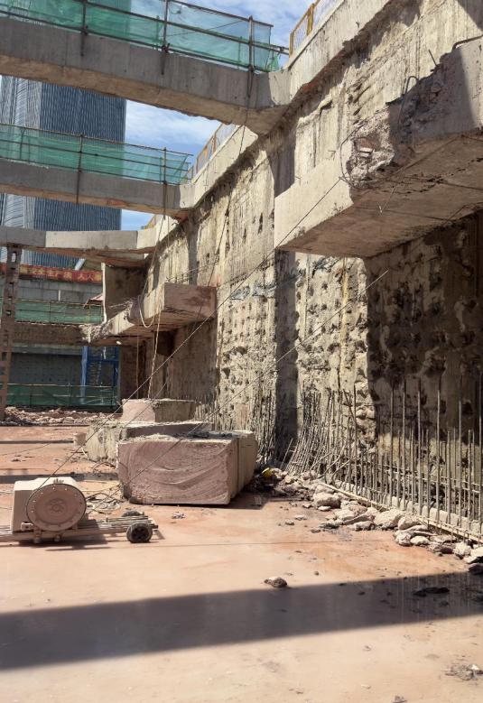 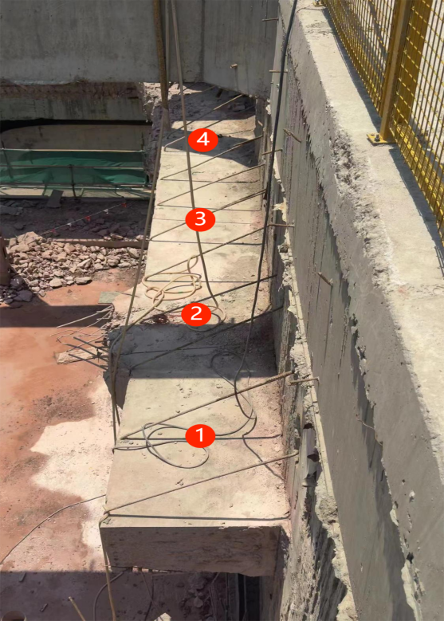

**图1 施工现场 图2 南侧已切割围檩**

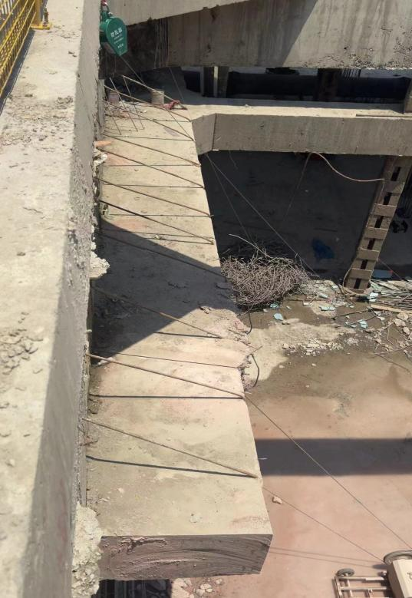 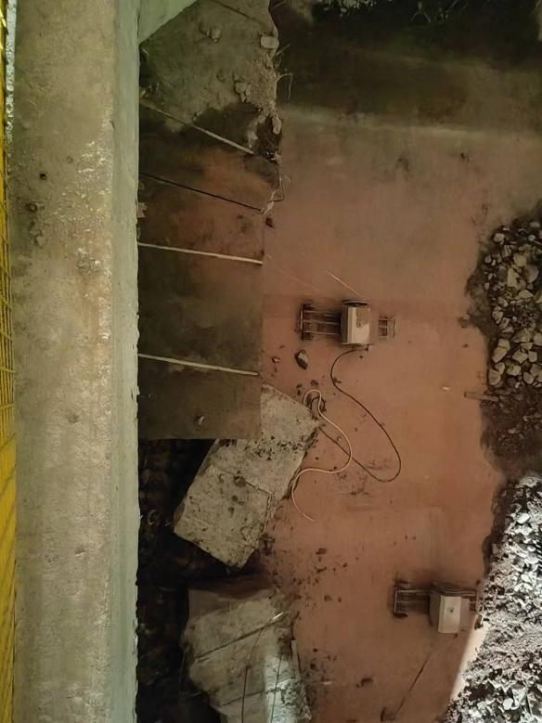

**图3 北侧待切割围檩 图4 现场两台切割机**

（二）人员进场施工管理情况

韩建国和韩帅帅于2024年3月7日进入事发项目工地进行3-1和3-2区域基坑围檩拆除作业，阶段性任务完成后，于5月16日离开项目工地。隧道工程公司、宏润集团公司等单位提供了韩建国和韩帅帅的三级安全教育记录卡（3月7日建卡）。2024年6月1日，韩建国和韩帅帅再次进入项目工地，练春丽随同。宏润集团公司未向隧道工程公司项目部报备人员进场情况。

隧道工程公司作为项目总包单位，负责在建工地人员进出的安全管理工作，制定了《门卫执勤保卫管理制度》，明确：“本工程施工人员、管理人员、外来务工人员应随身携带本工程的工作证，门卫如发现无证，有权拒绝其进入工地”“非施工外来人员不得进入工地，探亲家属不得留宿工地，不得进入施工现场”。但隧道工程公司未能严格执行公司规章制度，对于外来作业人员身份审核不严，没有进行人员身份登记，对于韩建国、韩帅帅和练春丽等人进场情况不清楚，不掌握，没有按照规定办理人员入场手续。

（三）项目工地支撑梁拆除工艺管理要求

3-1、3-2区域支撑围檩位于基坑顶板上方，顶板铺设覆土后，直接通过挖机凿除破拆围檩。事发1-2区基坑，围檩支撑位置与顶板铺设位置冲突，无法直接铺设顶板并覆土拆除，需通过在“围檩下放搭设支托钢管脚手架，采用链锯切割，吊机吊运”的方式拆除。经调查确认，3月7日，韩建国和韩帅帅第一次进场，施工任务为3-1和3-2区域支撑围檩拆除辅助工作，主要负责在地面铺设管线和捡拾钢筋等。

（四）施工安全管理情况

1.隧道工程公司编制了《基坑开挖与结构回筑施工方案》，完成技术意见论证后，向监理公司进行报备。对于涉及登高、起吊等危险性较大的围檩拆除方式进行了明确，“为了保护已完结构，支撑或围檩截断前必须搭设支托钢管脚手架，同时配合截断支撑长度布置，确保每段支撑不少于两个支点。采用链锯切割，吊机起吊至施工便道，运出场外破碎”。2024年3月1日，隧道工程公司对分包单位进行了安全总交底，宏润集团公司项目经理潘淡浓，项目常务副经理郑恩票，安全负责人黄敏等项目管理人员参加交底会议。隧道工程公司制定了《分包单位安全管理制度》，要求宏润集团公司上报工作计划，并严格执行每日任务单，隧道工程公司提供了事发当日的施工任务单，事发当日1-2区主要任务为中板养护和钢筋绑扎，未见围檩拆除等作业内容。隧道工程公司制定了《危险性较大部分分项工程安全管理制度》，明确危大作业要求制定专项施工方案，落实安全保障措施（技术措施、检查验收等）和安全技术交底，强化现场监督检查。对于已报备的危险性较大的施工任务，隧道工程公司按规定进行防护措施验收和现场重点检查；隧道工程公司提供了施工现场安全检查记录表，定期组织人员对施工现场进行安全检查，发现安全隐患要求相关施工方及时进行整改，并对整改情况进行复查。

2.宏润集团公司提供了《环境与安全职业健康体系管理制度》和《施工安全技术操作规程》，编制了《砼支撑拆除专项施工方案》向总包和监理单位报备。宏润集团公司按要求向总包上报了事发当日的施工任务，但没有向总包和监理单位报备围檩切割作业的计划和安排。2024年3月8日，宏润集团公司对韩建国和韩帅帅进行了三级安全教育培训，对3-1和3-2区支撑梁镐头凿除作业进行了安全技术交底，但是宏润集团公司没有落实施工组织责任，对于离场后，6月1日再次入场施工的韩建国、韩帅帅等人失管，没有组织办理人员入场手续，没有进行安全教育培训，也没有针对不同的围檩拆除方式进行专门的安全技术交底，施工现场安全管理不力。

3.三凯咨询公司提供了公司《安全生产管理规定》和《项目风险事件管理规定》，三凯咨询公司监理人员持有相应的岗位资格证书，提供了《安全监督日志》和《危险性较大的分部分项工程巡视检查记录》，对基坑支护结构情况、施工方案执行情况、土方开挖土质情况进行重点巡查，对于检查发现的问题，要求施工方及时整改。

4.晟誉劳务公司提供了《施工安全管理制度》，安排王勇作为事发项目的现场负责人，负责劳务入场人员施工管理工作，施工人员接受项目部三级教育培训和技术交底，接受项目部统一管理。

（五）伤亡人员鉴定情况

复旦大学上海医学院司法鉴定中心司法鉴定意见书：练春丽死因符合高坠至胸部闭合性损伤。

四、事故造成的人员伤亡和直接经济损失

# （一）伤亡人员情况

练春丽，女，49岁，河南人，围檩拆除施工人员。

# （二）事故直接经济损失

事故造成直接经济损失约人民币140万元。

# 五、事故发生原因和事故性质

# （一）事故发生的原因

1.直接原因

韩建国、韩帅帅等人，在没有搭设支撑架等防坍塌措施的情况下，操作切割机切割支撑围檩，切割断裂的围檩石块坍塌；未挂扣防坠器，站在围檩上作业的练春丽与坍塌石块一同坠落至地面，导致事故发生。

2.间接原因

（1）宏润集团公司未落实施工组织责任，未能落实人员进场登记管理、安全培训和专项技术交底等管控措施，施工现场安全管理不力；没有向总包和监理单位报备围檩切割作业的计划和安排，导致相关方危险作业现场安全管控缺失。

（2）隧道工程公司未能严格执行门卫管理制度，对于外来作业人员身份审核不严，对于韩建国、韩帅帅和练春丽等人进场作业行为失察失管。

（二）事故性质

调查组认为，“6.1”坍塌死亡事故是一起一般等级生产安全责任事故。

# 六、事故责任的认定和处理建议：

# （一）对事故责任者的责任认定和处理建议

1.郑恩票，宏润集团公司常务副经理，未认真履行安全管理职责，未严格落实施工组织管理责任，未组织人员向总包单位报备施工计划，未能落实安全培训和技术交底，作业现场安全管理不力，违反了《中华人民共和国安全生产法》第二十五条第一款第二项和第五项的规定，对事故的发生负有责任，建议区应急管理局法给予行政处罚。

2.刘震，隧道工程公司项目经理，未认真履行项目主要负责人安全管理职责，未能组织人员严格执行公司相关管理制度，对韩建国等人进场作业行为失察失管，对事故的发生负有责任，建议企业按照规章制度予以处理。

（二）对事故单位的责任认定和处理建议

宏润集团公司未落实施工组织责任，未能落实人员进场登记管理、安全培训和专项技术交底等管控措施，施工现场安全管理不力；没有向总包和监理单位报备围檩切割作业的计划和安排，导致相关方危险作业现场安全管控缺失。违反了《中华人民共和国安全生产法》第四条第一款、第二十八条第一款、第四十一条第一款和第二款、第四十四条第一款的规定，对事故的发生负有责任，建议区应急管理局依法给予行政处罚。

# 七、整改防范措施建议

（一）宏润集团公司要认真吸取事故教训，加强施工组织管理，要及时制定施工计划并按规定向总包等单位报备，切实加强对施工人员的安全生产教育培训及安全技术交底，全面提升施工人员安全意识，要切实加强施工项目的安全生产管理，加大危险作业的管理力度，对危险作业现场要依法落实专人管理，确保各项安全防护措施到位，杜绝施工人员违章作业行为，及时发现和消除各类安全事故隐患，落实事故隐患整改复查，确保各项事故隐患彻底整改、整改到位，防止类似事故的再次发生。

（二）隧道工程公司作为项目总包单位，要进一步加强项目整体的安全管理工作，严格执行公司各项规章制度，加强新进人员安全管理，落实人员信息审核、三级教育培训、安全技术交底等管理工作，督促各施工单位制定并报备施工计划，加强危险作业现场的安全管理，督促施工方做好各项安全管控措施，消除各类事故隐患，确保施工现场安全管理情况平稳可控。

（三）晟誉劳务公司要进一步做好劳务人员的安全管理工作，加强劳务派遣人员的安全教育培训，督促劳务人员严格执行项目工地各项安全管理制度和操作规定，提高从业人员的安全意识。

宏润建设集团股份有限公司

“6.1”坍塌死亡事故调查组

2024年9月29日